ИНСТРУМЕНТ
ОРГАН
и
УЛЬЯНОВСК
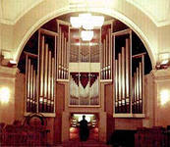

Орган (лат. organum) — самый большой клавишный духовой музыкальный инструмент, который звучит при помощи труб (металлических, деревянных, без язычков и с язычками) различных тембров, в которые с помощью мехов нагнетается воздух.
Игра на органе осуществляется при помощи нескольких клавиатур для рук (мануалов) и педальной клавиатуры.
По звуковому богатству и обилию музыкальных средств орган занимает первое место среди всех инструментов и иногда называется «королём инструментов». Вследствие своей выразительности, он давно стал достоянием церкви.
Человек, исполняющий музыкальные произведения на органе, называется органистом.
История органа
Зародыш органа можно видеть в флейте Пана, а также в волынке.
Органы больших размеров появились в IV веке, более или менее усовершенствованные органы — в VII и VIII веках. Папа Виталиан (666 год) ввёл орган в католическую церковь. В VIII веке Византия славилась своими органами.
Искусство строить органы развилось и в Италии, откуда в IX веке они выписывались во Францию. Позднее это искусство развилось в Германии. Наибольшее и повсеместное распространение орган начинает получать в XIV веке. В XIV веке в органе появилась педаль, то есть клавиатура для ног.
Устройство органа
Усовершенствованные органы достигли огромного числа труб и трубок; например, орган в Париже в церкви St. Sulpice имеет 7 тысяч труб и трубок.
Клавиатур в органе бывает от 1 до 7 (обычно 2—4); называются они мануалами. Каждый набор труб одинакового тембра составляет как бы отдельный инструмент и называется регистром.
Каждая из выдвигаемых или вдвигаемых кнопок или регистров (находящихся над клавиатурой или по бокам инструмента) приводит в действие соответствующий ряд трубок. Каждая кнопка или регистр имеет своё название и соответствующую надпись, с обозначением длины самой большой трубы этого регистра. Название регистра и величину труб композитор может обозначить в нотах над тем местом, где данный регистр должен быть применён.
Орган нередко соединяется с оркестром и пением в ораториях, кантатах, псалмах, а также в опере.
Также существуют электрические (электронные) органы, например, Hammond.
Композиторы, сочинявшие органную музыку
Иоганн Себастьян Бах
Дитрих Букстехуде
Георг Фридрих Гендель
Генри Пёрселл и другие.
Органы Ульяновска.
Орган в филармонии.
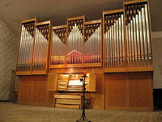
В 1982 году на сцене Ульяновской областной филармонии был установлен орган немецкой фирмы "ОЙЛЕ".
Этот инструмент действует до сих пор и имеет 2 манула, 32 регистра, 2500 труб.
Уникальный музыкальный инструмент –
ветровой орган.
Ульяновск август 2006 года
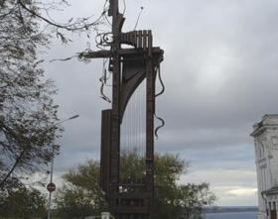
В Ульяновске в рамках Международного фестиваля кузнечного искусства «Поющий металл» был изготовлен уникальный музыкальный инструмент - ветровой орган. На его сооружение ушло 3 дня. Установили ветровой орган в аллее возле филармонии. Чугунную конструкцию при помощи подъемного крана приподняли со стропил и с филигранной точностью установили на помост. К работе над гигантским 7-метровым - 2,5 тонны весом - музыкальным инструментом приложили руку около 70 мастеров из разных городов России и ближнего зарубежья - Украины и Беларуси. Гости работали, используя горны и наковальни, установленные прямо на площади 100-летия Ленина. По замыслу авторов, музыкальный инструмент должен был издавать немыслимой красоты звуки. Однако услышать орган, у которого есть и струны, и трубы, и резонатор, в день открытия не удалось: была безветренная погода. Подобные сооружения уже существуют в мире, однако, как утверждают авторы идеи и эскиза органа ульяновские кузнецы Александр Романов и Иван Монастырский, этот проект уникален.

Орган в Кирхе.
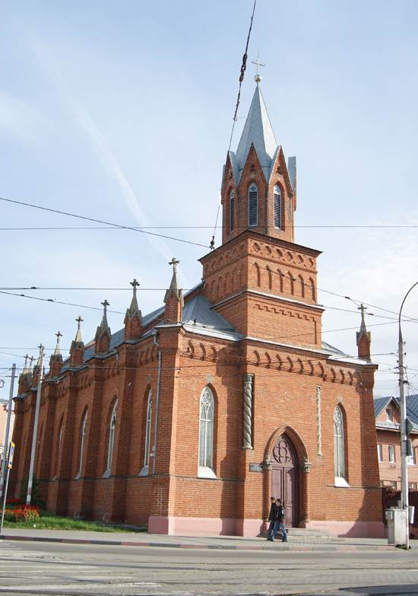
Первая лютеранская церковь, или, как ее принято называть в городе, «немецкая кирха», была открыта в Симбирске еще в 1847 году.
В 1996г. в кирхе был установлен второй в городе орган, изготовленный в Германии фирмой "Валкер".
Первый концерт состоялся 02.06.1996 г.

